Σας παραθέτουμε αναλυτικότερα δεδομένα της έρευνας

ΕΡΕΥΝΑ ΕΠΙΣΚΕΠΤΩΝ ΤΗΣ ΠΟΛΗΣ ΤΟΥ ΗΡΑΚΛΕΙΟΥ

Ο Δήμος Ηρακλείου με στόχο την άρτια προετοιμασία της πόλης για την υποδοχή των επισκεπτών της κατά τη θερινή τουριστική περίοδο πραγματοποιεί και φέτος (συνεχίζοντας μια πρωτοβουλία που ξεκίνησε το 2021) μεγάλη έρευνα σε επισκέπτες της πόλης (ημερήσιους και διανυκτερεύοντες). Η έρευνα πραγματοποιείται για να καταγράψει το προφίλ των επισκεπτών, καθώς και σημαντικά στοιχεία που αφορούν τη μέση δαπάνη, τις συνήθειες και τη δραστηριότητά τους κατά τη παραμονή στη πόλη καθώς και τα κριτήρια επιλογής του Ηρακλείου αλλά και την αξιολόγησή τους ως τουριστικό προορισμό. Η έρευνα δίνει χρήσιμα στοιχεία για τη χάραξη πολιτικών ώστε κάθε χρόνο το Ηράκλειο να γίνεται καλύτερο και ανταγωνιστικότερο ως προορισμός.

Η έρευνα πραγματοποιείται το 2022 σε τρία κύματα για να καλύψει τη «πρώιμη» τουριστική περίοδο αρχές του καλοκαιριού, τον Ιούλιο-Αύγουστο (high season) και την «ύστερη» περίοδο του φθινοπώρου τον Σεπτέμβριο. Στόχος αυτής της μεθοδολογίας είναι ο εντοπισμός των χαρακτηριστικών της κάθε περιόδου. Έχουν ολοκληρωθεί ήδη τα δύο πρώτα κύματα του Ιουνίου και του Ιουλίου-Αυγούστου και από αυτά προκύπτουν ήδη τα πρώτα σημαντικά συμπεράσματα.

Το προφίλ του επισκέπτη

Οι επισκέπτες της πόλης του Ηρακλείου στις αρχές του καλοκαιριού είναι στη πλειοψηφία τους νέοι άνθρωποι ηλικίας έως 44 ετών. Στις λεγόμενες παραγωγικές και «ενδιαφέρουσες καταναλωτικά» ηλικιακές κατηγορίες έως 54 ετών ανήκουν η συντριπτική των επισκεπτών. Εισοδηματικά το μεγαλύτερο μερίδιο τουριστών και ημερήσιων επισκεπτών αποτελεί αυτό που ονομάζουμε μεσαία εισοδηματική τάξη με εισοδήματα από 2-5 χιλιάδες ευρώ το μήνα. Ένας στους 10 κατατάσσεται σε εισοδηματικά κλιμάκια από 5 έως 10 χιλιάδες ευρώ το μήνα ενώ ένα 2% είναι «υψηλός» εισοδηματικά τουρισμός με εισοδήματα πάνω από 10 χιλιάδες ευρώ το μήνα.

Γάλλοι και Γερμανοί βρίσκονται στις δύο πρώτες θέσεις των επισκεπτών ακολουθούν επισκέπτες από άλλες ευρωπαϊκές χώρες και οι Βρετανοί, ενώ σημαντικό είναι και το μερίδιο των Ελλήνων. Η παρουσία αυξημένου ποσοστού Ελλήνων ξεχωρίζει στο τριήμερο του Αγίου Πνεύματος τον Ιούνιο. Γενικά η Ευρωπαίοι τουρίστες κυριαρχούν και μόλις των τουριστών προέρχονται από χώρες εκτός Ευρώπης.
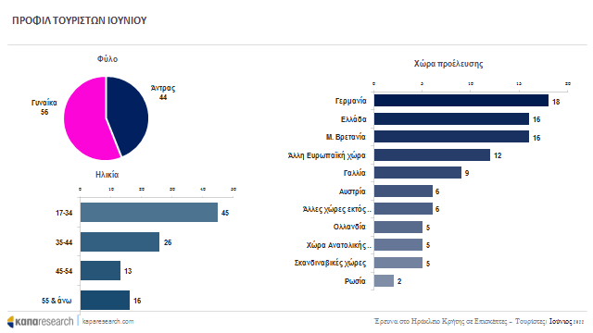

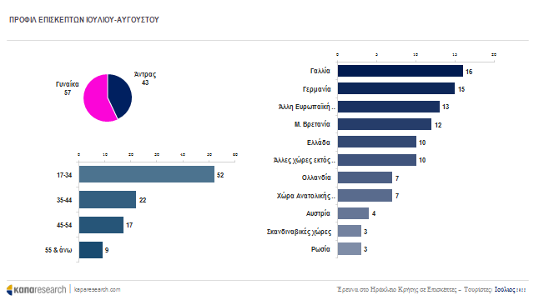

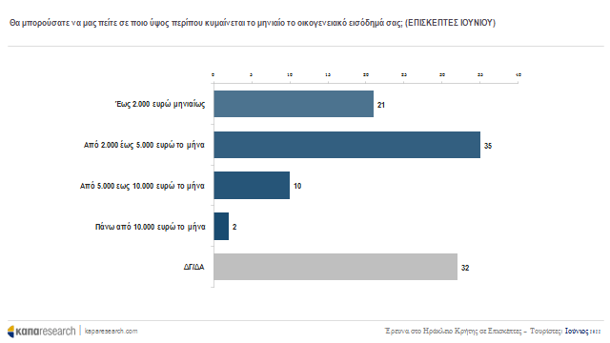
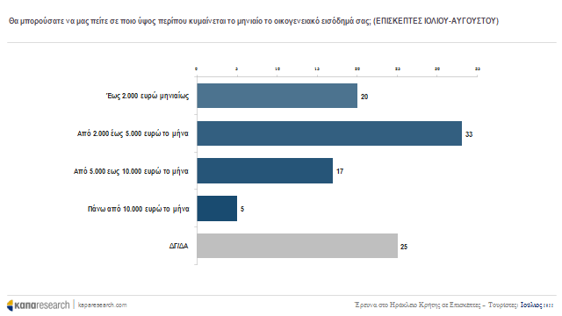

Τι είδους επισκέπτες είναι όσοι κυκλοφορούν στη πόλη; Ένας στους τέσσερις είναι ημερήσιοι επισκέπτες, 4 στους 10 περίπου διαμένουν σε καταλύματα εντός του δήμου Ηρακλείου ενώ 1 στους 3 περίπου διαμένει σε καταλύματα κοντά στο δήμο Ηρακλείου αλλά εντός του νομού.
Οι μισοί περίπου διανυκτερεύοντες (διανυκτερεύοντες) κάνουν διακοπές μία φορά το χρόνο, ένας στους τέσσερις δύο φορές το χρόνο και ένας στους τέσσερις κάνει διακοπές περισσότερο από 2 φορές το χρόνο. Αντίστοιχα οι ημερήσιοι επισκέπτες πραγματοποιούν κάποια βραχυπρόθεσμα trips κατά μέσο όρο 5 φορές το χρόνο.
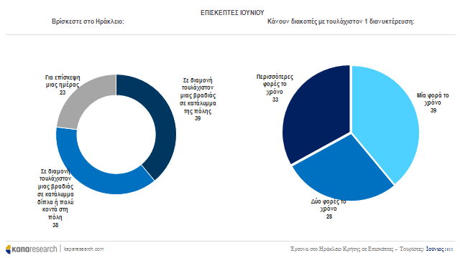
Το διαδίκτυο, κοντινά πρόσωπα και μέσα κοινωνικής δικτύωσης είναι τα τρία σημαντικότερα κανάλια από τα οποία ενημερώνονται όταν πρόκειται να αποφασίσουν για τις διακοπές τους. Τα φυσικά κάλλη της υποψήφιας για διακοπές περιοχής, ο πολιτισμός και οι δυνατότητες διασκέδασης είναι τα τρία χαρακτηριστικά για το οποία αναζητούν πληροφορίες για τη περιοχή των διακοπών τους.

Ο επισκέπτης με τουλαχιστον 1 διανυκτέρευση
Κάνουν διακοπές στο Ηράκλειο στην πλειοψηφία τους με το/τη σύζυγο/σύντροφο ή την οικογένεια. Ένας στους τέσσερις κάνουν διακοπές μόνοι τους ή με φίλους.
Λίγο περισσότεροι από 3 στους 4 οργανώνουν τις διακοπές τους μόνοι τους, ένας στους 4 μέσω τουριστικού πρακτορείου. Σχεδόν οι μισοί κάνουν διακοπές με τον/τη σύντροφό τους, περίπου ένας στους τρεις με την οικογένεια και ένας στους τέσσερις με φίλους ή μόνοι τους.

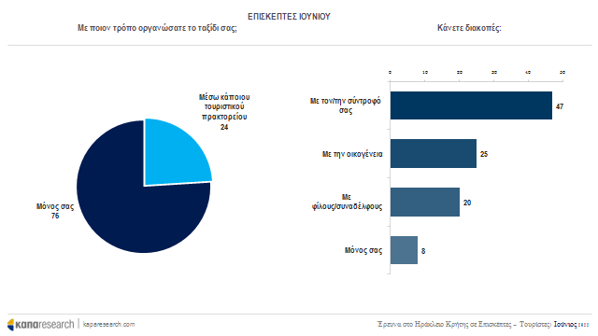
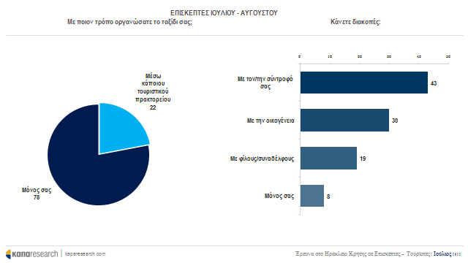
Επτά στους δέκα διαμένουν σε μεγάλο ή μικρότερο ξενοδοχείο, 2 στους 10 σε ενοικιαζόμενα δωμάτια και 1 στους 10 σε airnb
Το οικονομικό αποτύπωμα

Οι τουρίστες μέσω πρακτορείου

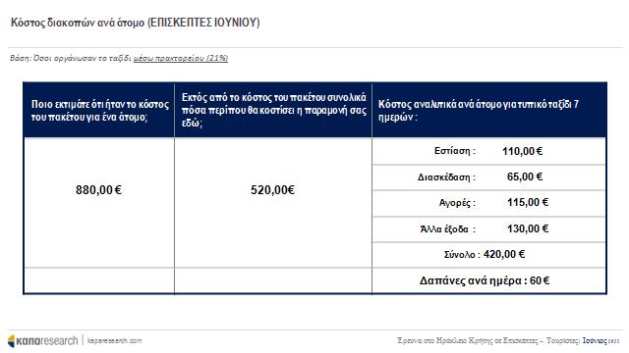
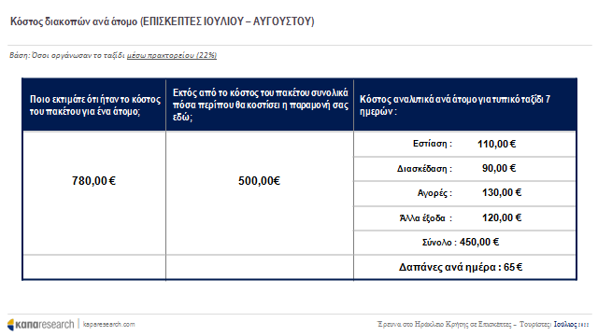

Όσοι οργάνωσαν τις διακοπές μόνοι τους:
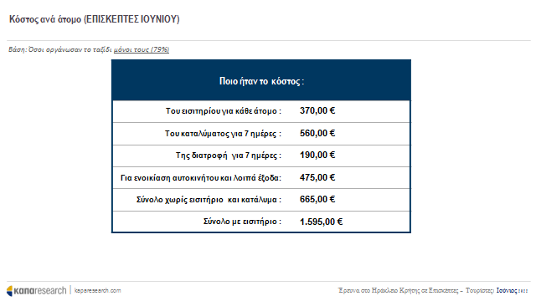

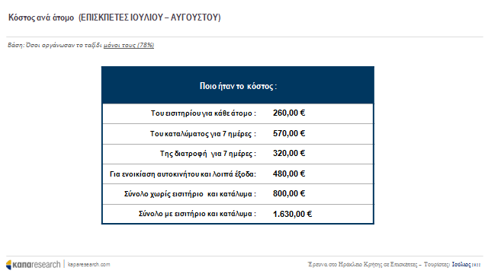

Πως επέλεξαν το Ηράκλειο – Πως το αξιολογούν
Η θάλασσα και ο καλός καιρός είναι τα 2 πρώτα κριτήρια επιλογής για τους τουρίστες με διανυκτέρευση, ενώ για τους ημερήσιους επισκέπτες πρώτο κριτήριο είναι τα αξιοθέατα και ακολουθούν η θάλασσα η διάθεση να γνωρίσουν τη πόλη και να γευματίσουν στα εστιατόριά της.
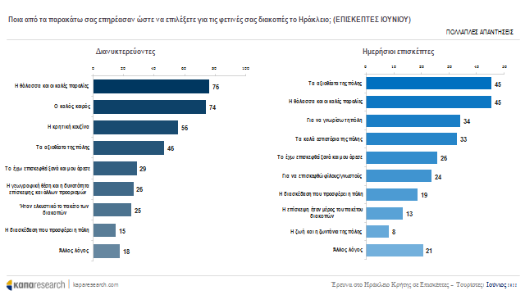
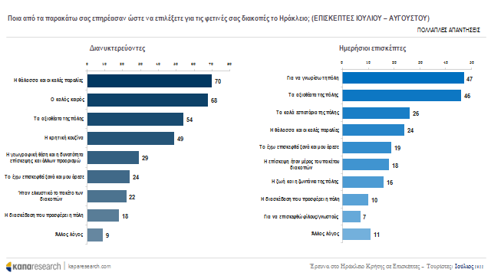
Κολύμπι στις παραλίες φαγητό σε ταβέρνες και εστιατόρια και περίπατος στη πόλη είναι οι βασικές δραστηριότητες των τουριστών με διανυκτέρευση ενώ αντίστοιχα οι ημερήσιοι ως πρώτη δραστηριότητα αναφέρουν την επίσκεψη στα αξιοθέατα και δεύτερη τον περίπατο και το φαγητό στη πόλη. Το φαγητό στα εστιατόρια της πόλης αρέσει και στα δύο κοινά. Έχει ενδιαφέρον ότι μεταξύ των ημερήσιων επισκεπτών το φαγητό άρεσε σε μεγαλύτερο ποσοστό από ότι ο βασικός αντικειμενικός λόγος μια ημερήσια επίσκεψης στο Ηράκλειο που είναι τα αξιοθέατα.
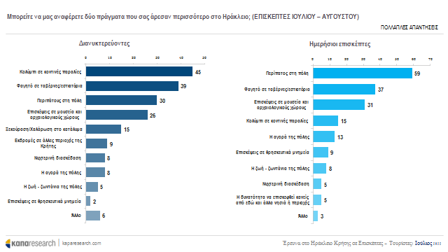

Με ελάχιστες εξαιρέσεις, όλοι δηλώνουν ικανοποιημένοι από την εμπειρία παραμονής στο Ηράκλειο και τον αξιολογούν ως έναν προορισμό που κάλυψε τις προσδοκίες τους. Είναι αξιοσημείωτο πως σχεδόν οι μισοί δηλώνουν ενθουσιασμένοι από τη παραμονή τους στο Ηράκλειο.
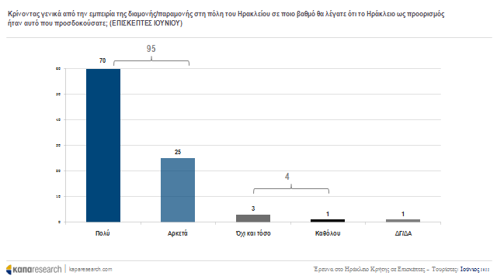
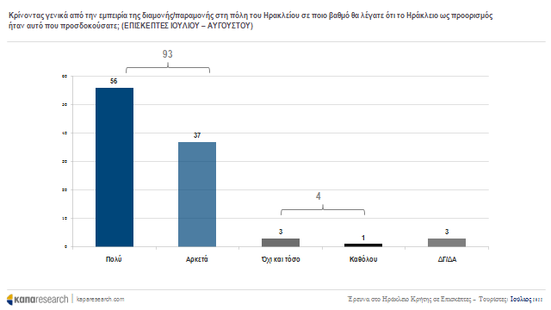

Το Ηράκλειο ως πόλη προορισμός
Ποια χαρακτηριστικά πρέπει να διαθέτει μια πόλη προορισμός; Οι επισκέπτες της πόλης σε ποσοστά πάνω ή κοντά στο 50% απάντησαν με σειρά προτεραιότητας :
Αξιοθέατα, καλά εστιατόρια, Ιστορικά Μνημεία, Μουσεία, Δυνατότητα και διαδρομές περιπάτων, Καλά ξενοδοχεία
Σχεδόν 7 στους 10 θα επισκέπτονταν το Ηράκλειο και εκτός καλοκαιρινής σαιζόν και θα το πρότειναν ως έναν προορισμό σαββατοκύριακου ή τριημέρου.
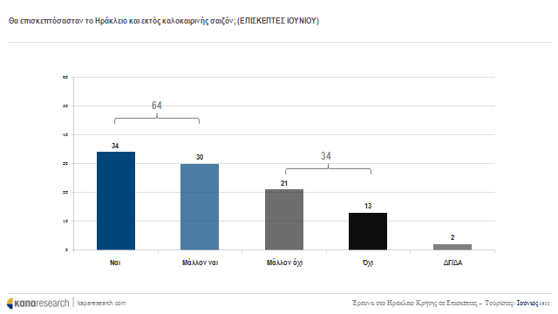
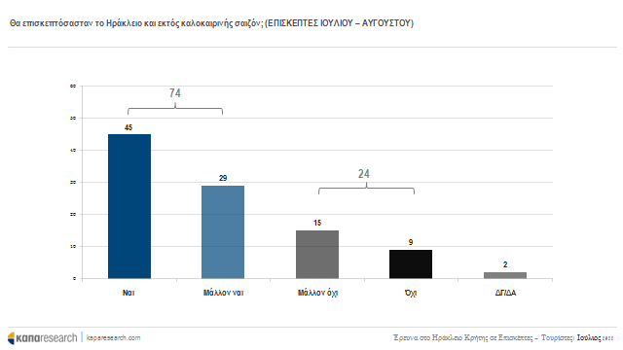

Το Ηράκλειο ως πόλη προορισμός
Την τιμητική τους μεταξύ των επισκεπτών έχουν τα τοπικά προϊόντα της πόλης. Η συντριπτική πλειοψηφία (ποσοστά μεταξύ 80-90%) έχουν θετική γνώμη για αυτά ενώ σημαντικό ποσοστό επισκεπτών τα προμηθεύεται από τα τοπικά καταστήματα.
